6 | 박 송 희 | 2016. 8 . 25. | 용두산 공원 | 공원 시설

점검내용
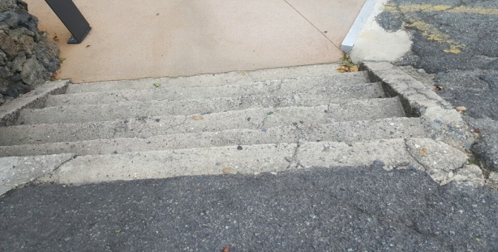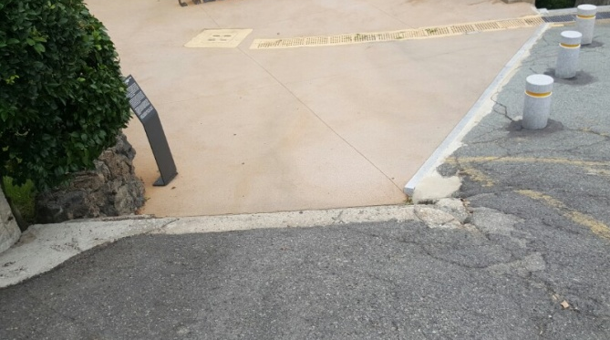 | 현실태 | 충무공 동산 아래 쪽으로 내려 가다 보면 아래와 같은 계단이 보입니다. 이곳은 경사가 심한 편인데 위에서 내려다 보면 계단이 아예 보이지 않아 높이가 매우 낮다고 방심하여 사고가 날 수도 있다는 생각이 듭니다.
 | 개선의견 | 포장을 다시 하거나 계단을 다시 만드는 것이 적절한 방법이라 생각이 들지만 바로 공사를 하기에는 무리가 있다 생각이 듭니다. 대신 경고 표지 판이나 경고 표시를 해둔다면 사고를 방지할 수 있을 것 이라 생각합니다.
 | 현실태 | 시민의 종 뒤쪽 계단 올라가기 전 가운데 공간을 보면 이렇게 무언가 이용했던 흔적이 보입니다. 하지만 발이 작은 아이들이 이곳이 발이 걸려 넘어지는 것을 목격한 후로 매우 위험하다는 생각이 들었습니다.
 | 개선의견 | 이 부분에 임시적으로 덮개를 씌우거나 홈에 빠지지 않도록 공간을 채워 넣는다면 좋을 것 같습니다.

